Union internationale des télécommunications
Bureau de la Normalisation des Télécommunications
 |  |  |  | Genève, le 4 août 2021
 | Réf.: | Addendum 1 à la  Lettre collective TSB 12/20  CE 20/CB |  | – Aux Administrations des États Membres de l'Union;  – aux Membres du Secteur UIT-T;  – aux Associés de l'UIT-T participant aux travaux de la Commission d'études 20;  – aux établissements universitaires participant aux travaux de l'UIT
 | Tél.: | +41 22 730 6301
 | Fax: | +41 22 730 5853
 | E-mail: | tsbsg20@itu.int
 | Web: | https://www.itu.int/go/tsg20
 | Objet: | Séance d'information commune à l'intention des nouveaux délégués de la CE 5 de l'UIT-T et de la CE 20 de l'UIT-T
Madame, Monsieur,
En complément de la Lettre collective TSB 12/20 du 6 juillet 2021, vous trouverez ci-joint des informations complémentaires relatives à un changement de date de la séance d'information à l'intention des nouveaux délégués.
– La séance d'information à l'intention des nouveaux délégués sera organisée conjointement avec celle prévue pour la Commission d'études 5 de l'UIT-T et aura lieu de manière virtuelle le 27 septembre 2021 de 11 h 00 à 13 h 00, heure de Genève. Vous trouverez de plus amples informations à l'adresse: https://www.itu.int/en/ITU-T/studygroups/2017-2020/20/Pages/newcomers-session/202110.aspx.
Je vous souhaite des réunions constructives et agréables.
Veuillez agréer, Madame, Monsieur, l'assurance de ma considération distinguée.
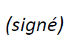  Chaesub Lee  Directeur du Bureau de la normalisation  des télécommunications | 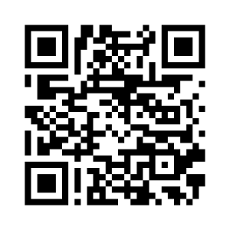CE 20 de l'UIT-T
 | Informations les plus récentes concernant la réunion

